1 关于文档
- 文档报告内容与交付code仿真结果不一致，确认一下code网络参数配置和文档描述是否一致；
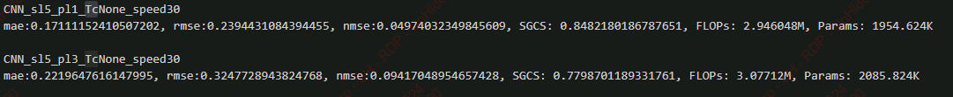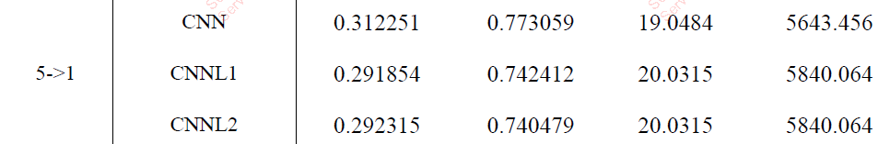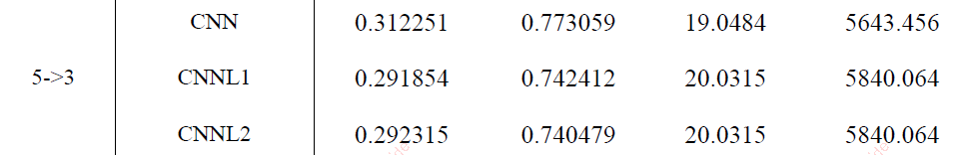
- Case1 中51与53部分实验结果相同；
Case1中5->1部分实验结果是：
0.219604 | 0.877867 | 18.9174 | 5512.256
0.153353 | 0.828439 | 19.9004 | 5708.864
0.153301 | 0.82848 | 19.9004 | 5708.864
Case1中5->1部分实验结果是：
0.312251 | 0.773059 | 19.0484 | 5643.456
0.291854 | 0.742412 | 20.0315 | 5840.064
0.292315 | 0.740479 | 20.0315 | 5840.064

- Case1/2/3的表格Params与FLOPs是否弄反？
是
正确的顺序是：window size， Model，Nmse，SGCS，FLOPs（M），Params（K）

2 关于代码
- 报告描述的dataset维度为（21000，20，2，32，4，8）==（UE, TTI, R/I, TX, RX, RB），但是交付code中dataset维度为（5000，20，2，32，4，8），是出于什么考虑；
若训练时使用第一个维度为21000，显存不够；所以改为用5000，来方便训练。
- 数据集预处理时，维度变换为（UE* TX, TTI, R/I* RX*RB），这是什么原因？
（5000，20，2，32，4，8）（5000*32，20，2*4*8）=（160000，20，64）
本次实验未使用天线的空间信息，减少维度数量以适应模型的输入维度。
- Data slide时，从长度20的序列中取了14个长度为6的序列，最多可以取15个？序列的最后一个data未用到；
dataloader.py - line:73
while (i + self.args.seq_len + self.args.pred_len) < data.shape[1]:
改为
while (i + self.args.seq_len + self.args.pred_len) <= data.shape[1]:
- Data slide后，dataset维度变为
（160000，20，64）（160000*14，6，64）=（2240000，6，64），
然后按比例划分train/vail/test数据集时，应按2240000长度划分，code中按160000划分，大部分训练数据（13/14）并未用到训练中；
dataloader.py - line:109
len = data.shape[0]
改为
len = X.shape[0]

3 关于专利
- 文中CFR与CSI在code中是相同数据吗？
是的，本实验的信道状态信息就指的是CFR，在计算tcembdding的时候使用CFR或者CIR
- code中计算范数时，做时域差分+频域求和，专利描述是频域差分+频域求和；
提供多种方法：
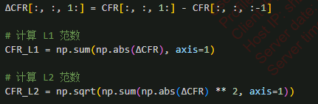
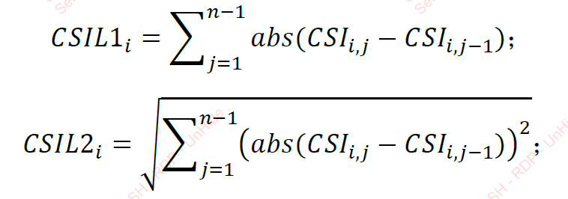
- 通过范数计算变化率有什么含义，检查变化率小于阈值的意义（code中为大于）？
变化率大于阈值，说明i和j两个时刻不具有时间相干性，需要记录得到时间向量
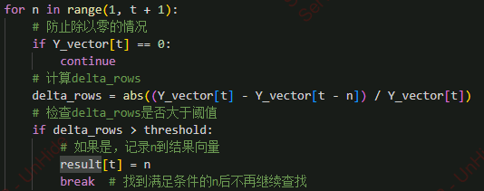
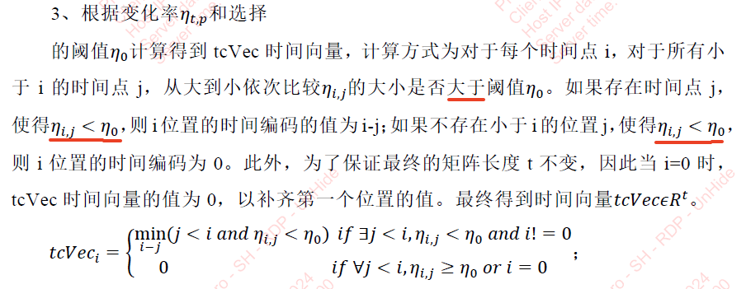
- 代码中变化率求绝对值，专利中未描述；
变化率有可能是负数，而阈值是正数，因此需要求绝对值。
- Xmark对序列按顺序编号，是否每20个TTI内编号即可？为什么给dataset整体编号？
在训练过程中，为了适应模型的输入，将UE number和Time两个维度合为一个维度，所以在编号时对整体进行编号，而不是20个Time内编号。
- Xmark直接Embedding编码已经能够体现时间顺序，tcVec的好处是什么？
TcVec蕴含丰富的相干时间信息，比单纯的时间顺序更能够表征出时间特征。
- 按照专利算法，20个TTI内的tcVec存在相同的情况，不同时刻data具有相同的tcVec，有什么含义？
不同时刻data具有相同的tcVec，表示的这些个时刻data具有时间相关性。
- TcEmbedding与Input拼接，导致CNNL1/L2网络的输入层维度增大，对比是否公平？
实验想要达到的目的是：加入Tc模块后，能够在增加少量的计算量和参数量的同时，增强模型性能。所以做此对比。

